SECTION A Rédaction d’un texte descriptif / narratif dans lequel le candidat exprimera son opinion, ses idées et ses sentiments après avoir lu un texte comme point de départ.

QUESTION 1
Choisissez une des questions suivantes (1.1 ou 1.2). Lisez le texte puis écrivez 150-200 mots environ.

1.1
A nous de donner l’exemple !
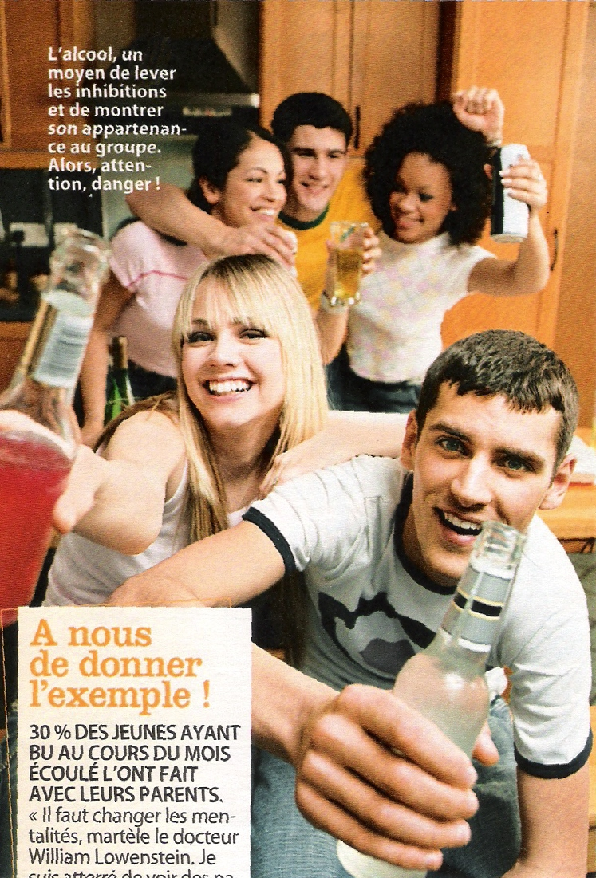
Près d’un jeune de 17 ans sur deux consomme de l’alcool de façon régulière.

30% des jeunes ayant bu au cours du mois écoulé l’ont fait avec leurs parents.

« Il faut changer les mentalités martèle le docteur William Lowenstein. Je suis atterré de voir des parents donner un verre de champagne à leur enfant pour qu’il y trempe ses lèvres. Il ne faut pas leur faire goûter d’alcool ! [… ] Le gouvernement a aussi un rôle à jouer : la lutte contre les dangers de l’alcool n’est pas à la hauteur, c’est pourtant la première cause de mortalité entre 14 et 30 ans. »
L’alcool, un moyen de lever les inhibitions et de montrer son appartenance au groupe. Alors, attention, danger !

(Tiré de Femme Actuelle No 1162 1 au 7 janvier 2007)

L’alcool est une drogue légale. Pourquoi, à votre avis les jeunes consomment-ils tant ? Quels en sont les résultats de cet abus et comment pourrait-on arrêter ce problème ? (30)

Fiche réalisée par :
Jennie BUSTIN, St Mary’s Kloof, KZN

